**МИНИСТЕРСТВО НАУКИ И ВЫСШЕГО ОБРАЗОВАНИЯ   
РОССИЙСКОЙ ФЕДЕРАЦИИ**

ФЕДЕРАЛЬНОЕ ГОСУДАРСТВЕННОЕ БЮДЖЕТНОЕ ОБРАЗОВАТЕЛЬНОЕ УЧРЕЖДЕНИЕ ВЫСШЕГО ОБРАЗОВАНИЯ

**«БЕЛГОРОДСКИЙ ГОСУДАРСТВЕННЫЙ**

**ТЕХНОЛОГИЧЕСКИЙ УНИВЕРСИТЕТ им. В. Г. ШУХОВА»**

**(БГТУ им. В.Г. Шухова)**



ИНСТИТУТ ИНФОРМАЦИОННЫХ ТЕХНОЛОГИЙ И УПРАВЛЯЮЩИХ СИСТЕМ

**Лабораторная работа №5**

по дисциплине: Метрология, стандартизация и сертификация программного обеспечения

тема: «Характеристики качества программных средств»

Выполнил: ст. группы ПВ-223

Пахомов Владислав Андреевич

Проверили:

ст. пр. Осипов Олег Васильевич

Белгород 2025 г.

**Лабораторная работа №5  
Метрики объектно-ориентированных программных систем  
Вариант 6**

**Цель работы:** изучить характеристики и атрибуты качества программных средств. Использовать ГОСТ Р ИСО/МЭК 9126-93 для оценки качества программного средства.

**Задания для выполнения к работе:**

1. Выбрать два любых программных продукта, соответствующих типу, указанному в варианте задания
2. Оценить качество выбранных программных продуктов в соответствии с ГОСТ Р ИСО/МЭК 9126-93 (для оценки выбранного ПС могут использоваться не все указанные в стандарте показатели).
3. Сравнить результаты оценки первого и второго программного продукта.
4. Сделать выводы по результату проделанной работы.

**Задание варианта:** Графические редакторы

**MS Paint (Windows 11 Pro 24H2)**

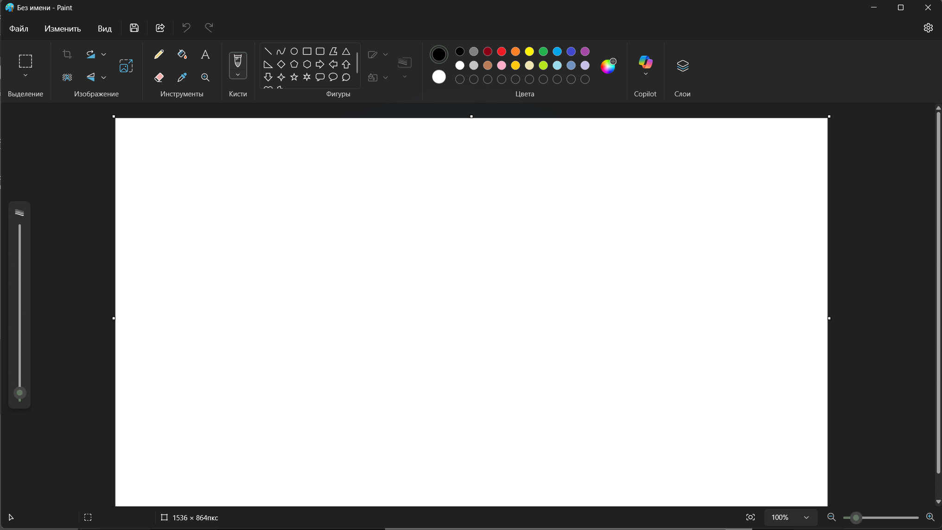

* **Категорийно-описательные метрики**
  + **Функциональные возможности**
    - **Функциональная пригодность**

Приложение предоставляет возможность рисования фигур, кистями по пустому холсту или загруженному изображению. Можно выбрать цвет и толщину контура, можно обрезать и повернуть/отразить изображение, а также сохранить изображение в наиболее популярные форматы. Можно выбрать цвет с холста, залить область цветом, стереть, приблизить и удалить изображение, добавить текст, выбрать слой. ПС выполнен при помощи современных библиотек UI Windows 11, что позволяет поддерживать единый стиль приложения и операционной системы.

* + - **Корректность-правильность**

Программа выполняет функциональные требования, позволяет рисовать фигуры и произвольные линии, стирать данные и заливать холст без задержек. Положение точки на холсте соответствует положению мыши.

* + - **Способность к взаимодействию**

ПС взаимодействует с пользователем при помощи мыши, изображение выводится на экран, ввод текста выполняется при помощи клавиатуры, для сохранения изображения требуется доступ к ПЗУ, изображение также можно распечатать.

* + - **Защищённость**

Программа не обладает какими-то дополнительными средствами защиты

* **Количественные метрики**
  + **Надёжность**
    - **Завершённость**

Программа стабильна и может работать с пользователем продолжительное время

* + - **Устойчивость к дефектам и ошибкам**

Особых механизмов поддерживания работы в случае дефектов не обнаружено

* + - **Восстанавливаемость**

В случае отказа программа не предлагает восстановить утраченные файлы

* + - **Доступность-готовность**

Программа не требует большого времени загрузки, отношение общего времени работы к времени работоспособности примерно равно 100%

* + **Эффективность**
    - **Временная эффективность**

Моментальный отклик на большинстве персональных компьютерах

* + - **Используемость ресурсов**

Минимальные затраты ресурсов

* **Качественные метрики**
  + **Практичность**
    - **Понятность**

Программа имеет высокую чёткость функциональных концепций, интуитивна понятна для большинства пользователей

* + - **Простота использования**

Программа поставляется с ОС Windows (не нуждается в отдельной установке), имеет быстрый отклик.

* + - **Изучаемость**

Программа легка в освоении и не требует большого количества времени для освоения

* + - **Привлекательность**

Приложение выглядит современно и привлекательно, подойдёт для простых задач, однако для профессиональных пользователей может быть не очень интересна ввиду узкого функционала оп сравнению с другими графическими редакторами.

* + **Сопровождаемость**
    - **Анализируемость**

Программа не сообщает о своих дефектах, имеет закрытую модель распространения (поставляются только исполняемые файлы).

* + - **Изменяемость**

Выбирает тему ОС пользователя, в остальном неизменяема

* + - **Стабильность**

Не имеет особых механизмов защиты при изменении

* + - **Тестируемость**

Довольно проста в проверке изменений ввиду простоты ПС.

* + **Мобильность**
    - **Адаптируемость**

Адаптирована для устройств, на которых работает ОС Windows 11. На других ОС не присутствует.

* + - **Простота установки**

Не требует дополнительных действий, устанавливается вместе с ОС. Если удалена, устанавливается через Microsoft Store

* + - **Сосуществование-соответствие**

Сосуществует с другими программами ввиду малого потребления ресурсов.

* + - **Замещаемость**

На протяжении многих лет MS Paint развивался и менял графическую оболочку вместе с Windows

**Figma**

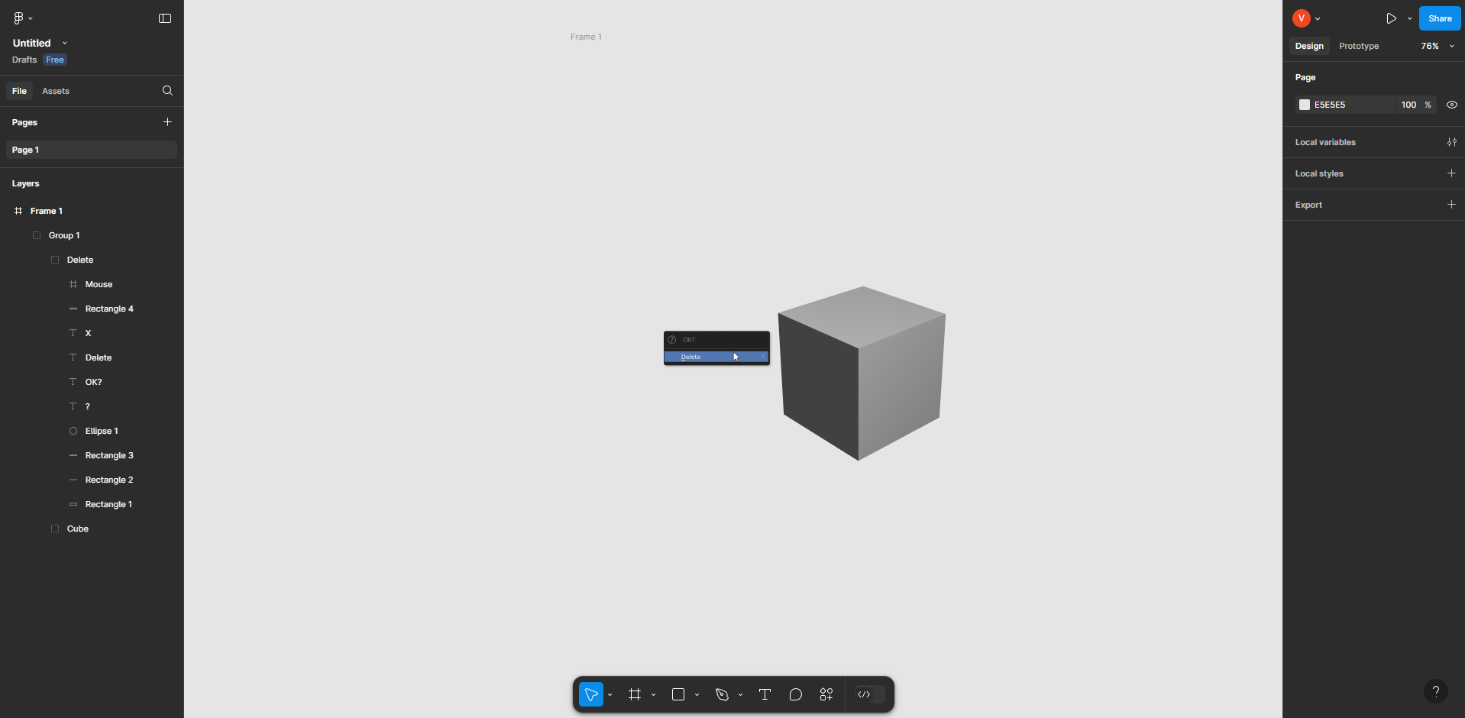

* **Категорийно-описательные метрики**
  + **Функциональные возможности**
    - **Функциональная пригодность**

Приложение предлагает работу с векторными изображениями, позволяет задать точкам вектора скругление, заполнение каждого сектора вектора, позволяет добавить большое количество эффектов слоям (тень, размытие и т.д.), позволяет добавить текст, приложение также предназначено для дизайнеров и позволяет поделиться макетом с другими через ссылку и также перевести макет в Dev-Ready режим для разработчиков сайтов. Также позволяет добавить пользовательские плагины для более удобной работы.

* + - **Корректность-правильность**

Программа выполняет функциональные требования.

* + - **Способность к взаимодействию**

ПС взаимодействует с пользователем при помощи мыши, изображение выводится на экран, ввод текста выполняется при помощи клавиатуры, для сохранения изображения требуется доступ к интернету, сохранение происходит автоматически, можно также сохранить файл локально на компьютер.

* + - **Защищённость**

Перед входом в собственное пространство пользователь должен зарегистрироваться в системе при помощи схемы OAuth 2.0, приложение запускается в браузере и код минифицирован.

* **Количественные метрики**
  + **Надёжность**
    - **Завершённость**

Программа стабильна и может работать с пользователем продолжительное время.

* + - **Устойчивость к дефектам и ошибкам**

Особых механизмов поддерживания работы в случае дефектов не обнаружено.

* + - **Восстанавливаемость**

В ходе работы программа постоянно загружает прогресс работы в облако, поэтому если произойдёт вылет или интернет разорвётся, работа будет сохранена и её будет легко восстановить.

* + - **Доступность-готовность**

Figma является полноценным веб-приложением, и пусть её размер мал относительно других современных приложений, для полной загрузки потребовалось около 20 Мбайт, что для современного веб-сайта крайне большое значение (для отзывчивой загрузки сжатый js-файл должен иметь размер около 400 Кбайт), а для загрузки через проводной интернет понадобилось 5 секунд.

* + **Эффективность**
    - **Временная эффективность**

Быстрый отклик в большинстве сценариев

* + - **Используемость ресурсов**

Для работы программы требуется около 600 Мбайт ОЗУ, процессор практически не используется.

* **Качественные метрики**
  + **Практичность**
    - **Понятность**

Программа отлично подходит для работы с векторной графикой и разработки UX/UI.

* + - **Простота использования**

Программа довольно проста в использовании.

* + - **Изучаемость**

Программа требует определённое время для освоения, сама Figma имеет гайды и показывает подсказки в самом редакторе.

* + - **Привлекательность**

Приложение широко используется современными дизайнерами, а также имеет бесплатную модель дистрибуции, что делает её крайне удобным выбором для работы с векторной графикой.

* + **Сопровождаемость**
    - **Анализируемость**

Программа сообщает о некоторых ошибках посредством отображения всплывающих сообщений, остальное логирование выполняется в консоли, которую можно проверить при помощи инструментов разработчика.

* + - **Изменяемость**

ПС позволяет установить пользовательские плагины, изменить вид отображения рабочего пространства

* + - **Стабильность**

Имеет высокую степень минимизации непредвиденных негативных эффектов, сообщает пользователю о неполадках

* + - **Тестируемость**

Проста в проверке изменений.

* + **Мобильность**
    - **Адаптируемость**

ПС является веб-приложением, а значит будет работать на большинстве операционных системах, на которых доступны браузеры. Существуют также десктопные версии приложения, являющиеся Electron-приложением (по сути, тот же сайт, приложение содержит минимизированный движок браузера и саму Figma)

* + - **Простота установки**

ПС можно запустить при помощи браузера, не требует установки, установить приложение можно через сайт

* + - **Сосуществование-соответствие**

Сосуществует с другими программами, не мешая им.

* + - **Замещаемость**

Инструмент «перо» может заменить большинство дополнительных инструментов создания фигур, текста и так далее.

**Вывод:** в ходе лабораторной работы изучили характеристики и атрибуты качества программных средств. Использовали ГОСТ Р ИСО/МЭК 9126-93 для оценки качества программного средства.